Consultas MySQL

#11. Obtener listado de playlists que fueron creadas por usuarios que tienen membresías “FREE”

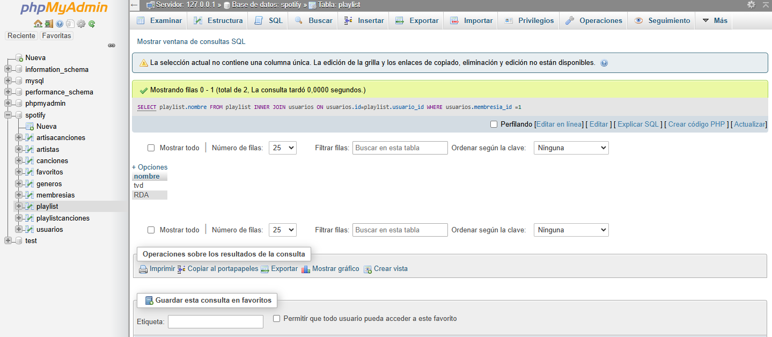

#12. Obtener el nombre del usuario y nombre de las canciones favoritas.

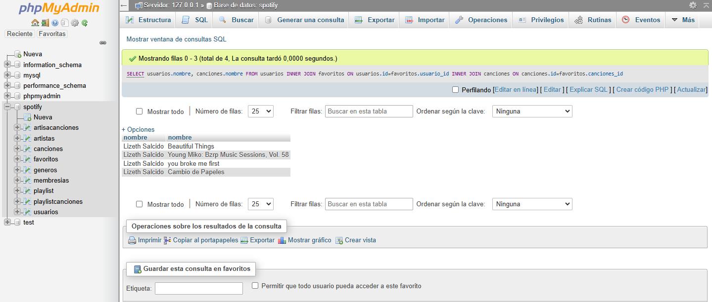

#13. Obtener listado de nombre del playlist las canciones que tiene y el nombre del usuario que lo creo.

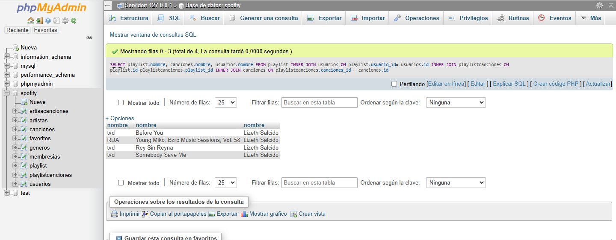

#14. Obtener listado de artistas y el nombre de las canciones que tiene.

